
SERVIÇO PÚBLICO FEDERAL
UNIVERSIDADE FEDERAL DA FRONTEIRA SUL
AUDITORIA INTERNA

NOTA DE AUDITORIA Nº 02/2025

Assunto: Publicidade e Transparência | Mapas de Processos

1. Introdução
A presente Nota de Auditoria reporta os resultados da avaliação da usabilidade e acessibilidade e a consistência da publicização dos Mapas de Processos da Universidade Federal da Fronteira Sul (UFFS). Os Mapas de Processos representam ferramentas estratégicas essenciais para a padronização, eficiência e transparência das operações institucionais, impactando diretamente a gestão da qualidade e a prestação de serviços à comunidade acadêmica e à sociedade. A efetividade desses mapas, contudo, depende intrinsecamente de sua fácil localização, compreensão e atualização, a fim de garantir que sirvam como referência confiável para a execução das atividades e para o controle social.
A avaliação foi realizada por meio de consultas e testes de navegação em mapas de processos disponibilizados nos canais institucionais. A metodologia incluiu a simulação da jornada do usuário para localizar informações, análise documental das orientações do Escritório de Processos (e-mail enviado aos servidores em 28/08/2025) e a verificação da aderência às diretrizes institucionais, no âmbito dos trabalhos de auditoria interna (execução Paint 2025).

2. Fundamentação Legal
A avaliação realizada fundamenta-se nos seguintes preceitos e normativas, reforçando a importância da transparência e da comunicação institucional efetiva no setor público:
- Princípios da Transparência Pública e Proteção de Dados: Reforçando a importância da transparência e da comunicação institucional efetiva no setor público. A não conformidade com esses preceitos configura uma fragilidade relevante na gestão da informação pública.
- Preceitos do COSO (The Committee of Sponsoring Organizations of the Treadway Commission) - Componente Comunicação e Informação: A efetividade da comunicação institucional é um pilar do sistema de controle interno, conforme estabelecido pelo framework COSO. Este componente exige que as informações pertinentes sejam identificadas, capturadas e comunicadas de forma oportuna, clara e compreensível, tanto interna quanto externamente. A ausência de informações claras (em formato compreensível e de fácil acesso), facilmente localizáveis (em seções organizadas e com dispositivo de busca preciso) e confiáveis (com dados completos, exatos e atualizados) compromete a capacidade da instituição de alcançar seus objetivos. Especificamente, a dificuldade de localização e a inconsistência na publicização, observadas nos Mapas de Processos, enfraquecem a adesão quanto à comunicação interna das informações de controle, e à comunicação externa sobre assuntos de controle interno, dificultando o controle social, a gestão e a tomada de decisão.
- Diretrizes do Escritório de Processos da UFFS: As orientações relativas à migração e desativação do antigo site de Mapas de Processos, com a recomendação expressa de não utilização do site antigo para consulta aos procedimentos. Em 28 de agosto de 2025, o Escritório de Processos da UFFS comunicou aos servidores a migração dos Mapas de Processos do antigo site para o Portal de Serviços, com hospedagem no Drive institucional. Essas diretrizes, ao recomendarem expressamente a não utilização do site antigo e a consulta exclusiva ao novo local, estabelecem um controle interno fundamental para a uniformidade e confiabilidade da publicização dos processos.
“1. Tendo em vista a desativação do antigo site, onde estavam os Mapas de Processos, migramos os mesmos ao Portal de Serviços, hospedando os procedimentos no Drive -https://servicos.uffs.edu.br/tutoriais/mapas-de-processos;
2. Informamos que, tendo em vista essa migração, não recomendamos a pesquisa ou utilização desses procedimentos no site antigo.”

3. Identificação do Problema
Constatou-se que a publicização e consulta aos Mapas de Processos da UFFS apresentam fragilidades significativas que comprometem sua finalidade, aderência aos princípios de transparência e controle interno, e a eficiência administrativa.

3.1 Fragilidades na Usabilidade e Acessibilidade do Portal de Serviços para Consulta de Mapas de Processos
O mecanismo de consulta aos mapas de processos, no Portal de Serviços da UFFS, apresenta baixa usabilidade e limitações de acessibilidade para o público em geral e para os próprios servidores.
Dependência de Mecanismos Ineficientes: A dependência da função "CTRL+F" para localizar processos dentro das Pró-Reitorias, embora seja uma solução paliativa, revela uma fragilidade na arquitetura de informação do portal para esta finalidade de busca. Para encontrar um processo específico, o usuário é obrigado a verificar “processo por processo” dentro de cada Pró-Reitoria, o que desestimula a consulta, aumenta o tempo de busca e gera frustração.
Ausência de Índice Organizado: A falta de um índice de busca organizado e segmentado, por setor ou diretoria, prejudica a navegabilidade e a recuperação da informação. Com o avanço da Política de Gestão de Riscos e Controle da UFFS, o número de processos mapeados tende a crescer exponencialmente, tornando a abordagem atual insustentável, ineficiente e incompatível com os requisitos de proatividade na disponibilização de informações.

Figura 1 – Mapas de Processos – Portal de Serviços
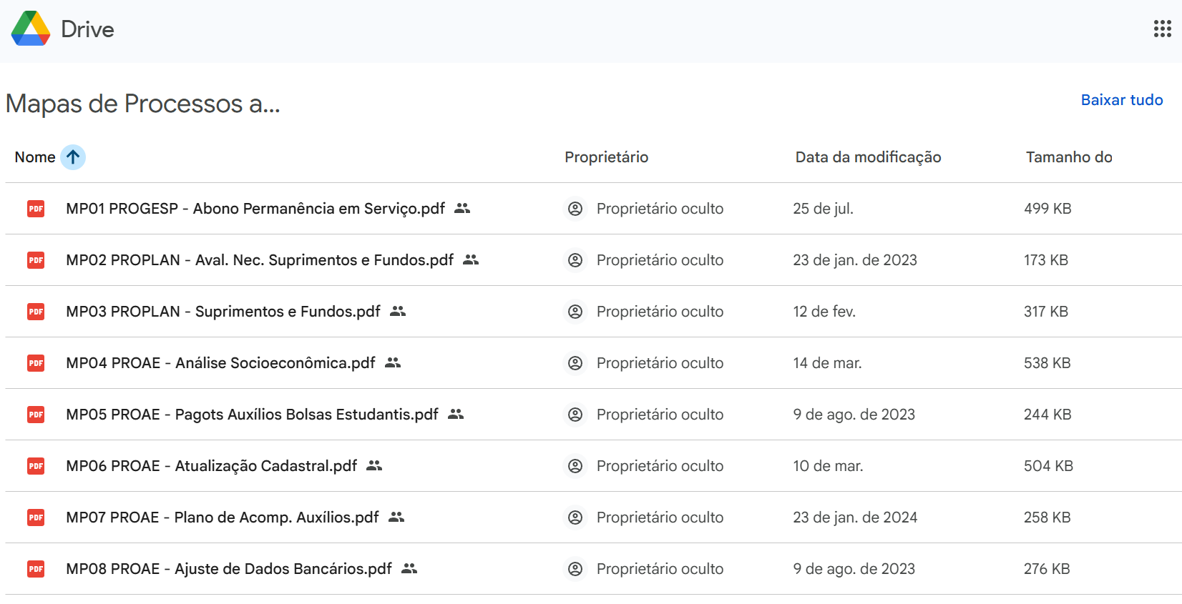
3.2 Inconsistência e Dissociação na Publicação de Mapas de Processos
Verificou-se inconsistência na publicização dos Mapas de Processos, configurando uma fonte não única e potencialmente desatualizada, pois, além da plataforma principal (Portal de Serviços), os Mapas de Processos são também encontrados no site da UFFS, na seção do Comitê de Governança, Riscos e Controles (https://uffs.edu.br/uffs/comite-de-governanca-riscos-e-controles/mapas-de-riscos#texto), no espaço “Mapas de Riscos”. Nesta seção, os mapas estão disponíveis em formato Power BI, com dados atualizados até 23/07/2025.

Figura 2 – Mapas de Processos – Power BI – Comitê de Governança, Riscos e Controles
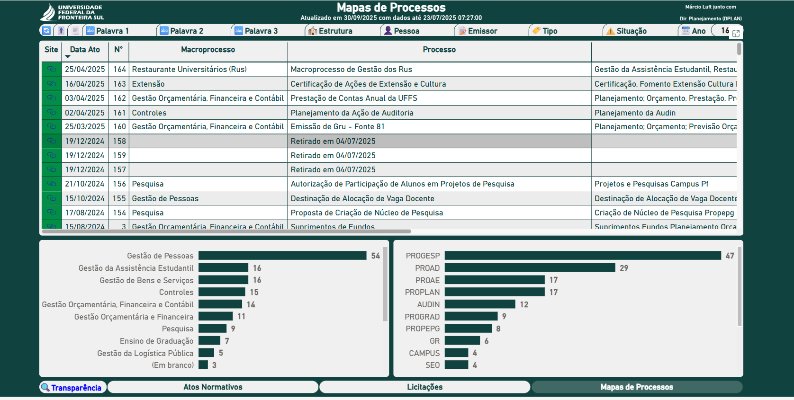
Então, observa-se multiplicidade de locais e formatos e divergência temporal das informações. Os dados apresentados no Power BI são “atualizados até 23/07/2025”. Esta data é anterior à comunicação de migração para o Portal de Serviços (28/08/2025) e à data da presente constatação (10/10/2025). Essa discrepância indica uma potencial desatualização das informações em um dos canais e a coexistência de versões distintas dos mesmos processos, o que pode gerar incerteza sobre qual é a versão oficial e mais recente.
Acessando-se o link encaminhado pelo escritório de processos, temos por exemplo o MP05 PROAE – Pagtos Auxílios Bolsas Estudantis.pdf com data de modificação 9 de ago. de 2023, enquanto que em Power BI o mesmo mapa de processo tem a informação de sua modificação em 08/09/2023.
Essa publicação dissociada, em formatos diferentes e com datas de atualização não sincronizadas, compromete a comunicação institucional, a confiabilidade e integridade da informação, e pode afetar a imagem da instituição perante seus usuários internos e externos. A falta de uniformidade também dificulta a manutenção e a rastreabilidade das versões.

3.3 Possíveis Impactos Decorrentes das Fragilidades Identificadas
As constatações acima demonstram fragilidades nos controles internos de comunicação e informação da UFFS, gerando os seguintes impactos, na visão da Audin:
- Na eficiência na recuperação da informação: Dificuldade para usuários (servidores e público externo) encontrarem e utilizarem os processos mapeados, resultando em retrabalho, perda de tempo, redução da produtividade e custos operacionais desnecessários.
- Na transparência ativa e o controle social: A falta de acessibilidade, padronização e uma fonte única e confiável para os mapas de processos impede o efetivo exercício do controle social e o cumprimento integral dos requisitos da LAI, podendo acarretar questionamentos por parte de órgãos de controle externos (como a CGU e o TCU) e da sociedade, além de potencial para sanções.
- Na confiabilidade e integridade da informação: A inconsistência na publicação e a coexistência de versões podem gerar dúvidas sobre qual mapa de processo é o mais atualizado e oficial. Isso mina a credibilidade das informações divulgadas e eleva o risco de que decisões gerenciais e operacionais sejam tomadas com base em dados obsoletos ou incorretos, comprometendo a qualidade e a legalidade dos atos administrativos.
- Na tomada de decisão e a gestão de processos: A dificuldade em acessar informações claras, atualizadas e fidedignas impacta diretamente na agilidade e na assertividade das decisões gerenciais e operacionais, prejudicando a gestão por processos e a busca pela eficiência.
- No engajamento dos servidores: O desestímulo à consulta dos processos mapeados pode reduzir a adesão às diretrizes formais da instituição, comprometendo a padronização, a conformidade e a eficiência dos fluxos de trabalho.
- No Risco Reputacional: A inconsistência na gestão e publicização de informações estratégicas, como os Mapas de Processos, pode gerar uma percepção negativa da UFFS perante a comunidade acadêmica, os órgãos de controle e a sociedade, afetando a imagem e a confiança na instituição como um todo.

4. Recomendações
Diante das constatações apresentadas e visando o aprimoramento da transparência e da governança da UFFS, recomenda-se ao Pró-reitor de planejamento que avalie essa ocorrência e:

Recomendação 01 – Que o Escritório de Processos proceda à criação e implementação de um índice de busca organizado para os Mapas de Processos, no Portal de Serviços, segmentado por setor e/ou diretoria. O índice deve permitir a listagem clara de todos os mapas de processos vinculados a cada unidade, facilitando a busca e a navegabilidade.
Exemplo:
Mapas de Processo Pró-Reitoria de Gestão de Pessoas – Diretoria de Atenção à Saúde do Servidor
(Listar todos os mapas de processos vinculados à DASS/Progesp)
Mapas de Processo Pró-Reitoria de Gestão de Pessoas – Diretoria de Administração de Pessoal
(Listar todos os mapas de processos vinculados à DASS/Progesp)
Mapas de Processo Pró-Reitoria de Gestão de Pessoas – Diretoria de Desenvolvimento de Pessoal
(Listar todos os mapas de processos vinculados à DASS/Progesp)

Recomendação 02 – Que seja formalizada a padronização e a clareza na publicação dos Mapas de Processos
Para tanto, recomenda-se:
a) Assegurar que a publicação dos Mapas de Processos ocorra em formato padronizado, preferencialmente aquele adotado pelo Escritório de Processos, no Portal de Serviços.
b) Disponibilizar os Mapas de Processos em espaço virtual que os identifique de forma inequívoca como “Mapas de Processos”, evitando qualquer associação ou confusão com “Mapas de Riscos”, dado que não são sinônimos e possuem finalidades distintas. A segregação clara de informações é crucial para a integridade da informação e para evitar desinformação.
c) Coordenar, com o Escritório de Processos, a atualização e consistência das informações, garantindo que os dados divulgados, referentes aos mapas de processos, em todos os canais da UFFS, sejam os mais recentes e oficiais.

5 Conclusão
A implementação das recomendações propostas representa uma oportunidade estratégica e de alta prioridade para a UFFS, contribuindo para o aprimoramento da transparência, da governança e da gestão de processos. Tais ações contribuirão para que as informações institucionais sejam acessíveis, confiáveis e contribuam efetivamente para o controle social, a eficiência administrativa e a credibilidade da instituição.
A Auditoria Interna ressalta a importância dessas ações para fortalecer os controles internos e a conformidade com as diretrizes da CGU, do TCU e da LAI, mitigando riscos de ineficiência, reputacionais e de não conformidade legal.
Solicita-se a manifestação formal do Pró-Reitor de Planejamento sobre esta Nota de Auditoria, com a descrição das providências implementadas e/ou previstas para tratar as fragilidades identificadas, bem como a previsão de conclusão.

Prazo limite para manifestação: 23/10/2025.

Chapecó, 13 de outubro de 2025.

